TRƯỜNG THPT NAM KỲ KHỞI NGHĨA  NĂM HỌC 2016-2017 | ĐỀ THI HỌC KỲ I - MÔN VẬT LÝ- KHỐI 11  Thời gian : 45 phút  MÃ ĐỀ 113
I. GIÁO KHOA: (3.0 điểm)
Câu 1: (1.0 điểm) Phát biểu và viết biểu thức của định luật Ohm đối với toàn mạch ?
Câu 2: (1.0 điểm) Nêu bản chất dòng điện trong chất điện phân ? Hiện tượng dương cực tan là gì ?
Câu 3: (1.0 điểm) Hồ quang điện là gì ? Điều kiện để tạo ra hồ quang điện ?
II. BÀI TOÁN: (7.0 điểm)
Bài 1: (2.0 điểm) Muốn mạ đồng một tấm sắt có diện tích 100 cm², người ta dùng nó làm catốt của một bình điện phân đựng dung dịch CuSO₄ với anốt là một thanh đồng nguyên chất và cho dòng điện có cường độ 5 A chạy qua trong 3 giờ. Biết đồng có A = 64 và n = 2.
a) Tìm khối lượng đồng bám vào catốt của bình điện phân.
b) Tìm bề dày của lớp đồng bám trên mặt tấm sắt. Cho biết khối lượng riêng của đồng là 8,9 g/cm³.
Bài 2: (1.0 điểm) Một cặp nhiệt điện có hệ số nhiệt điện động là 12,5 µV/K. Một đầu bị nung nóng đến 500⁰C,
suất điện động nhiệt điện là 6 mV. Tính nhiệt độ đầu lạnh.
Bài 3: (1.0 điểm) Khi hai điện trở giống nhau mắc nối tiếp và mắc vào mạng điện có hiệu điện thế U không đổi thì công suất tiêu thụ là 20 W. Nếu hai điện trở này mắc song song vào mạng điện trên thì công suất tiêu thụ là bao nhiêu ?
Bài 4: (3.0 điểm) Cho mạch điện như hình vẽ. Bộ nguồn gồm các pin giống nhau, mỗi pin có e_{o} = 2,5 V, r_{o} = 0,25 Ω. Mạch ngoài gồm R₁ = 10 Ω, R₂ = 5 Ω, R₃ = 4 Ω là bình điện phân dung dịch NiSO₄ với cực dương là Niken, R₄ là đèn (6V – 6W). Sau thời gian 16 phút 5 giây thu được 0,29 g Niken ở Catốt (A = 58, n = 2).
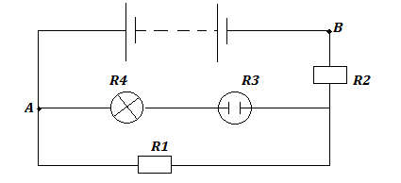
a) Đèn sáng như thế nào?
b) Tính nhiệt lượng tỏa ra trên R₂ trong thời gian trên?
c) Tính số pin?

----------- Hết -----------

TRƯỜNG THPT NAM KỲ KHỞI NGHĨA  NĂM HỌC 2016-2017 | ĐỀ THI HỌC KỲ I - MÔN VẬT LÝ- KHỐI 11  Thời gian : 45 phút  MÃ ĐỀ 114
I. GIÁO KHOA: (3.0 điểm)
Câu 1: (1.0 điểm) Nêu bản chất dòng điện trong kim loại ? Hiện tượng siêu dẫn là gì ?
Câu 2: (1.0 điểm) Phát biểu và viết biểu thức của định luật Faraday thứ hai ?
Câu 3: (1.0 điểm) Tia lửa điện là gì ? Điều kiện để tạo ra tia lửa điện ?
II. BÀI TOÁN: (7.0 điểm)
Bài 1: (2.0 điểm) Bình điện phân chứa dung dịch AgNO₃ có cực dương làm bằng bạc (A = 108, n = 1). Cho dòng điện không đổi có cường độ 0,15 A chạy qua trong thời gian 1 giờ 20 phút 25 giây.
a) Tính khối lượng bạc được giải phóng ở điện cực.
b) Cực âm là một vật cần mạ bạc có diện tích cần phủ là 5 cm². Tính bề dày lớp bạc. Biết khối lượng riêng của bạc là 10,5 g/cm³.
Bài 2: (1.0 điểm) Cặp nhiệt điện đồng – constantan có suất điện động là 9,6.10⁻³ V. Tính nhiệt độ đầu nóng biết nhiệt độ đầu lạnh là 10⁰C và hệ số nhiệt điện động của cặp nhiệt điện này là 40 µV/K.
Bài 3: (1.0 điểm) Khi hai điện trở giống nhau mắc nối tiếp và mắc vào mạng điện có hiệu điện thế U không đổi thì công suất tiêu thụ là 15 W. Nếu hai điện trở này mắc song song vào mạng điện trên thì công suất tiêu thụ là bao nhiêu ?
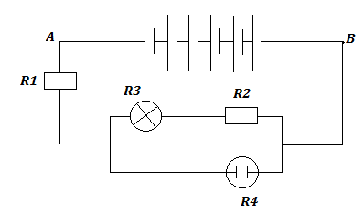
Bài 4: (3.0 điểm) Cho mạch điện như hình vẽ. Bộ nguồn gồm 6 pin giống nhau, mỗi pin có e_{o}, r_{o} = 1 Ω. Mạch ngoài gồm R₁ = 4 Ω, R₂ = 10 Ω, R₃ là đèn (6V – 4,5W), R₄ = 9 Ω là bình điện phân chứa dung dịch AgNO₃ với cực dương là bạc (A = 108, n = 1). Biết rằng đèn sáng bình thường.
a) Tính khối lượng bạc giải phóng ở điện cực sau 16 phút 5 giây?
b) Tính nhiệt lượng tỏa ra trên R₁ trong thời gian trên?
c) Tính suất điện động của mỗi pin.

----------- Hết -----------

